ADI | SOYADI | 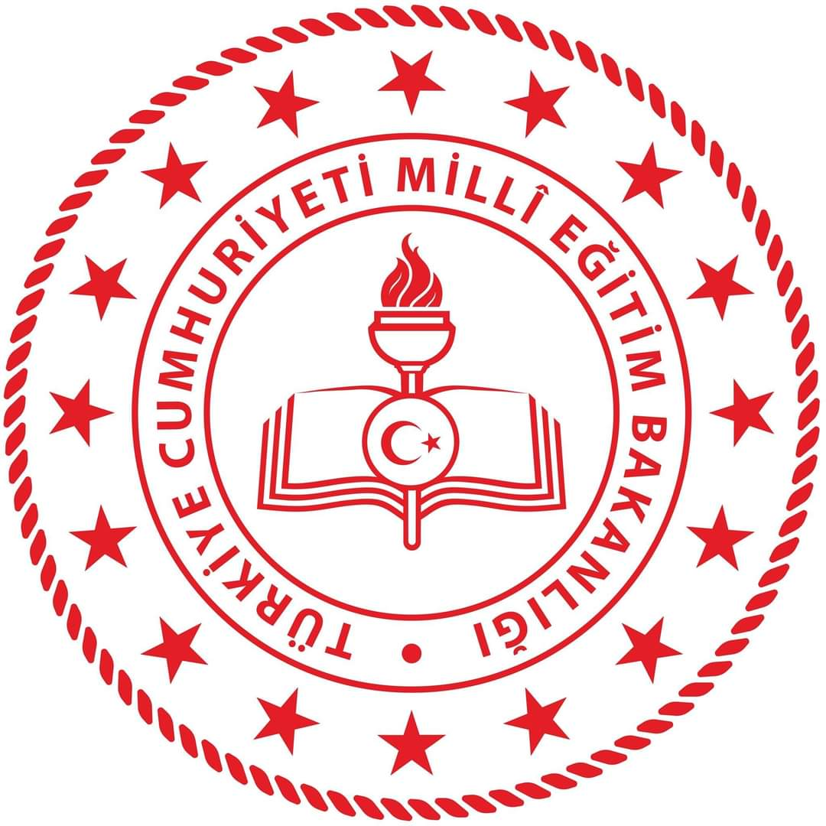 | NUMARASI | SINIFI  6 / | ALDIĞI PUAN
………………… EĞİTİM - ÖĞRETİM YILI ……………………….ORTAOKULU
1. DÖNEM DİN KÜLTÜRÜ VE AHLAK BİLGİSİ DERSİ (6.SINIF) BEP 1. YAZILI SORULARIDIR.
---SORULAR---
S-1) “Ey halkımız! Allah’ın davetçisine uyun ve ona iman edin ki Allah günahlarınızı bağışlasın…” (Ahkâf s., 31. A.) Ayette altı çizili ifade ile anlatılmak istenen kavramı yazınız.
C-1)

P

S-2) Kur’an-ı Kerim’de kaç peygamberin adı geçmektedir?
C-2)

Y

S-3) Peygamberlerin Güvenilir olma özelliği hangi isim veya sıfatla olduğunu yazınız.
C-3)

E

S-4) Peygamberlerin peygamberliklerini ispat etmesi için göterdikleri olağanüstü olaylara ne denir?
C-4)

M

S-5) Hz. Muhammed’in (sav) Birisi size yanlış yaptığı zaman karşılık vermeyip onu ne yapmamız gerekir?
C-5)

A

S-6) Allah kullarının görev ve sorumluluklarını Peygamberleri ile bildirir. Bu bildirmeye mesaja ne denir?
C-6)

V

S-7) Yüce Allah, dört peygambere gönderdiği ilahi kitaplar dışında bazı peygamberlere de sayfalar göndermiştir. Kendilerine 10 suhuf verilen ve ilk peygamber kimdir?
C-7)

A

S-8) İlahi kitaplar; Yüce Allah’ın peygamberler aracılığıyla insanlara gönderdiği, inanç, ibadet, ahlak konularıyla her türlü toplumsal kuralları içeren kitaplardır.
Kuranı Kerim hangi peygambere gönderilmiştir?
C-8)

Not Baremi: 7 ve 8. Sorular 20 puan diğerleri 10 puandır.
Toplam : 100 Puandır. Süre: 40 dakikadır. Kişi Hak ettiğini alır… Başarılar…

